# Manyetik Ped Tasarımı

* Değerler diğer bölümlerden gelecek
* Sistem requirement’ları(shaft, dönen kısım, mıknatıslar, verim, efficiency,mekanik gereksinimler)
  + Malzeme şeçimleri (Litz,mıknatıs)
  + İlk tasarım(shaft üzerinde etkisi, büyüklük)
* İkinci tasarım(Secondary Coupling)

Bu bölümde manyetik ped tasarımı, malzeme seçimleri, benzetim sonuçları anlatılacaktır. Manyetik ped gereksinimleri önceki bölümlerde bahsedilen sistem tasarımları sırasında tartışılmıştır. Sistemde modülerliği sağlamak için iki verici ve dört alıcı olmak üzere toplamda altı tane bobin olmasına karar verilmiştir. Bu bobinlerin endüktans ve manyetik kuplaj değerleri sistemin gerilim, akım ve güç değerleri göz önüne alınarak bulunmuştur Önceki bölümlerde elde edilen endüktans değerleri tablo A da verilmiştir.

TABLO A: Endüktans Matrisi

|  |  |  |  |  |  |  |
| --- | --- | --- | --- | --- | --- | --- |
|  | P1 | P2 | S1 | S2 | S3 | S4 |
| P1 | 82 | - | - | - | - | - |
| P2 | 0 | 82 | - | - | - | - |
| S1 | 15 | 0 | 68.8 | - | - | - |
| S2 | 15 | 0 | 11.3 | 68.8 | - | - |
| S3 | 0 | 15 | 0 | 11.3 | 68.8 | - |
| S4 | 0 | 15 | 11.3 | 0 | 11.3 | 68.8 |

### Sistem gereksinimleri

Sistemde daha önce bahsedildiği gibi, alıcılar dönen bir düzlemde bulunmaktadır. Bu dönüş endüktif güç aktarımında kullanılan elektriksel frekansa göre çok yavaş kaldığı için, bütün hesaplamalar durağan bir an için yapılabilmektedir. Tablo X’de verilen değerler sistemin sabit olduğu ve bir vericinin sadece iki alıcı ile manyetik kuplaja sahip olduğu bir an için verilmiştir. Her ne kadar hesaplamalar bir durum için yapıldıysa da, manyetik ped tasarımında her bir dönüş anı için vericilerin gördüğü toplam manyetik kuplajın sabit kalması sistemin gereksinimlerindedir. Bunun yanı sıra, sistem motorun üzerindeki mile kolay bir şekilde takılıp çıkarılır halde olması gerekmektedir. Böylece, çoklu alıcı ve vericilerin modülerliği sayesinde hata olan modülün çıkartılıp yenisiyle değiştirilmesi mekanik olarak mümkün olmalıdır. Ayrıca, motor milleri yapısı gereği elektriksel ve manyetik olarak iletken olması yüzünden, bobin tasarımı esnasında bu millerin üzerine gelecek manyetik akı azaltılmalıdır. Böylece bu millerde oluşacak eddy kayıpları azaltılacaktır. Bunun yanı sıra, bobinlerin kablo seçimi kabloların üzerinde oluşan bakır kayıpları, verimlilik ve ısı atılımı göz önünde alınarak yapılmalıdır. Ferromanyetik madde kullanımı ile hem bobinlerin kablo uzunluğu azaltılmalı hem de manyetik akı yolları belirlenerek manyetik akıların güç elektroniğine gelmesi engellenmelidir. Tüm bunları göz önüne alınarak istenilen değerlerde bir bobin tasarımı yapılması gerekmektedir.

### Materyal Seçimi

EGA sistemlerinde frekans yüksek olduğu için, kablo kullanımlarında bakır üzerinde AA kayıplar yüzey etkisi ve yakınlık etkisi yüzünden fazla olabilmektedir. Bu yüzden yüksek frekanslı sistemlerde çoklu küçük boyutlu paralel kablolardan oluşan Litz kabloları tercih edilmektedir. Böylece, kabloların boyutlarının küçük olması sayesinde yüzey etkisinin efekti azalmakta ve paralel kabloların yakınlık etkisi ile kayıp oluşturması ise çaprazlama sarılmaları sayesinde azaltılmaktadır. Ayrıca, EGA sistemlerinde kullanılan ferromanyetik materyalin, yüksek frekansta çalışabilen düşük kayıplara sahip bir materyal olması lazım. Bu durumlar için literatürde Ferrit kullanılmaktadır.

|  |
| --- |
|  |

### Sonlu Eleman Analizi

Bobin tasarımlarında, bobin şekilleri analitik olarak modellenmesi zor şekiller olduğu için ve manyetik akıları yönlendirmek için ferromanyetik maddeler kullanılacağı için sonlu eleman analizleri yapılmakladır. Bunun için Ansys-Maxwell kullanılmaktadır. Modellemeler 3 boyutlu manyetik-durağan çözüm yöntemi kullanılarak yapılacaktır. Kabloların modellemesi toplam bakır alanı ve sarım sayısını göz önüne alınarak tek telli bobin gibi çözülmektedir. Ferromanyetik materyal ise yine aynı şekilde toplu bir kütleymiş gibi modellenebilmektedir. Bu varsaymalar, modellemeye olanak sağlamakla beraber sonuçlarda göz ardı edilebilecek kadar saptırma yapmaktadır.

### Birebir Tasarım ve Mil Kayıpları

Mil hem elektriksel hem de manyetik olarak iletken bir madde olan çelik/demir den üretilmektedir. Bizim EGA sistemimiz yüksek frekansta çalıştığı için bu mil üzerinde eddy kayıpları oluşturulabilmektedir. Bu kayıplardan bir verici- bir alıcı sistemi modellenerek nasıl kaçınılabileceği üzerinde çalışılmıştır. Tek bir bobin kullanıldığında orta noktaya birbirine arttıracak şekilde manyetik akı gelip, mil üzerinde akım indüklemektedir. Bu indüklenme iki aynı yönlü iç ve dış bobin kullanımında da olmaktadır ve şekilde gösterilmiştir. Bu etkiden kurtulmak için iç ve dış iki bobin kullanıp, bunların akımlarının birbirine zıt olması gerekmektedir. Bu durumda mil üzerine gelen manyetik akı yoğunluğu şekilde görüldüğü gibi azalmaktadır.

|  |  |
| --- | --- |
|  |  |

### Dönüş simetrili 2-4 bobin tasarımı

Bir önceki bölümde bahsedildiği gibi, iç ve dış zıt yönlü bobin kullanımı yapılması mil kayıpları için gerekmektedir ama bizim sistemimiz iki verici ve dört alıcılı bir sistemdir. İki tam daireden oluşan verici kısmını iki parçaya, alıcı kısmını ise dört parçaya bölerek sistem aşağıdaki şekildeki hale getirilmiştir.

|  |  |
| --- | --- |
|  |  |

Böylece dönüşsel simetri kullanılarak hem bobinler arasında dengesizlikleri engellenmiştir hem de dönüşten az etkilenen manyetik kuplajlar elde edilmiştir. Şekilde iki farklı açı için bobinlerin birbirlerine göre durumları görülmektedir. Buradaki iç yarıçap bizim milimize bağlıdır ve sistemin dış yarı çapıda motorun çapından büyük olmaması tercih edilmektedir.

|  |
| --- |
|  |

Şekilde ferromanyetik materyalin nasıl konulduğu gösterilmektedir. Gösterim kolaylığı olması adına alıcı ver vericilerin sadece bir tanesi gösterilmektedir.

Aşağıdaki tabloda bu bobinlerin özellikleri ve FEA sonucunda elde edilen endüktif matrisi verilmektedir.

|  |  |  |  |
| --- | --- | --- | --- |
|  |  |  |  |
|  |  |  |  |
|  |  |  |  |
|  |  |  |  |
|  |  |  |  |
|  |  |  |  |

Bu ilk tasarım için genel parametreler bulunduysa da hem simetri eksenleri hem de alıcıların arasındaki kuplaj tutmamaktadır.

### Verici tasarımları

Vericilerin dönüşten bağımsız olarak hava aralığında tekdüze bir manyetik akı oluşturması gerekmektedir. Bu sistemin güç aktarımının alıcılar tarafından eşit bir şekilde üstlenilmesi için gerekmektedir. Şekilde görüldüğü gibi son sarımlar manyetik akıyı bozmaktadır.

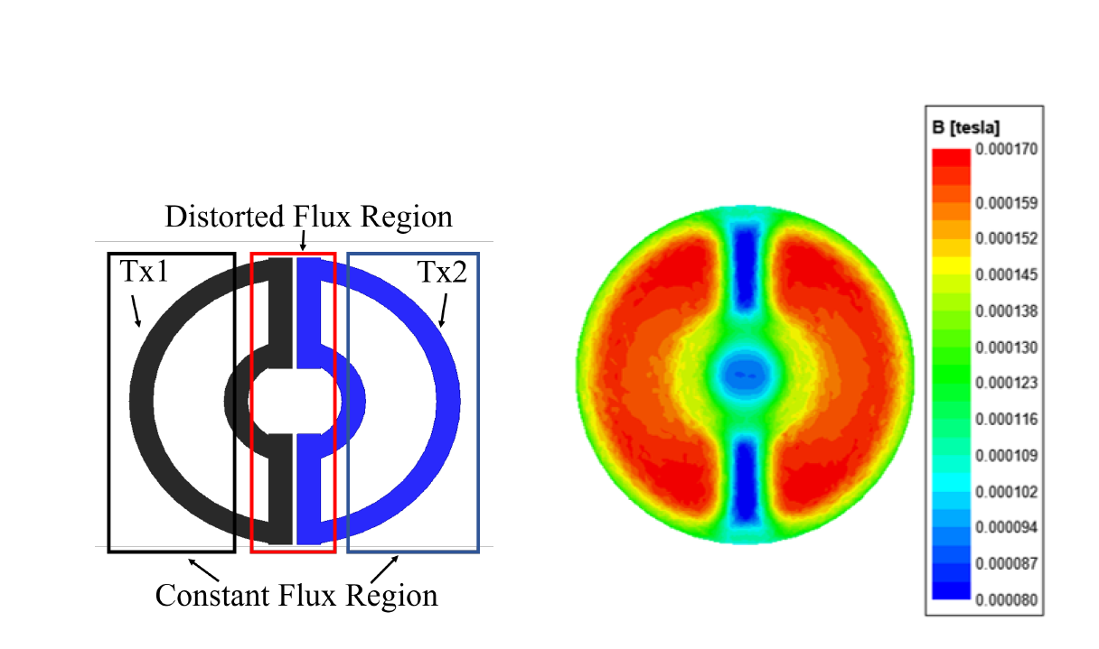

Bu bobinler üzerinden bir arama bobini sayesinde manyetik akı yoğunluğu FEA kullanılarak ölçüldüğünde şekildeki gibi geçiş aşamalarında akının yarıya düştüğü görülmektedir.

